Preguntas de repaso de las unidades 2A-2B

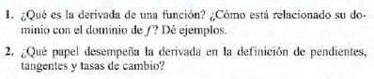

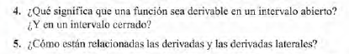

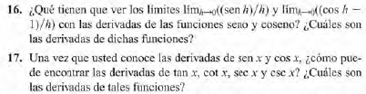

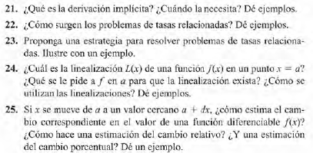

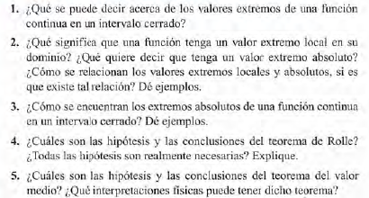

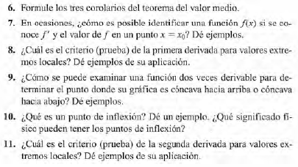

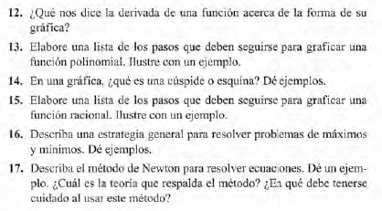

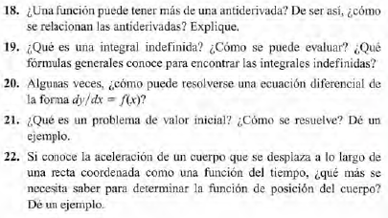

Respuestas a las preguntas de Repaso:

1) Derivada de una función f en un punto x=x0 de su dominio se define como:

$f'(x_{0})=\lim_{h→0}{\frac{f\left(x_{0}+h\right)-f(x_{0})}{h}}$.

Sí el límite existe se dice que f es derivable en x0.

Sea D’ el conjunto de todos los puntos del dominio de f donde es derivable, se define la función:

$$f^{'}:D^{'}→R$$

$$f'(x)=\lim_{h→0}{\frac{f\left(x+h\right)-f(x)}{h}}$$

La función f’ se denomina derivada de f y asigna a cada x en D’ la derivada de f en x.

El dominio de la derivada de una función f es menor o igual al dominio de la función original.

2) Si f’ está definida en un punto x=x0 del dominio de f, entonces definimos:

Pendiente de la gráfica y=f(x) en el punto (x0, f(x0)): es igual a f’(x0).

Recta tangente a la gráfica y=f(x) por el punto (x0, f(x0)): es la recta que pasa por el punto (x0, f(x0)) y tiene pendiente f’(x0).

Tasa de cambio instantánea de f en x0: es igual a f’(x0).

3) Una función f es derivable en un intervalo abierto (a, b) si f’ está definida para todo x en (a, b)

Una función f es derivable en un intervalo [a, b] si es derivable en (a, b) y es derivable por la derecha en x=a y derivable por la izquierda en x=b.

Derivada por la derecha de f en x=x0 es igual a:

$$\lim_{h→0^{+}}{\frac{f\left(x_{0}+h\right)-f(x_{0})}{h}}$$

Si el límite existe decimos que f es derivable por la derecha en x=x0.

Derivada por la izquierda de f en x=x0 es igual a:

$$\lim_{h→0^{-}}{\frac{f\left(x_{0}+h\right)-f(x_{0})}{h}}$$

Si el límite existe decimos que f es derivable por la izquierda en x=x0.

5) La derivada de f en x=x0 existe y es igual a f’(x0) si y solo sí las derivadas laterales existen y además:

16) Sean f(x)=sen(x) y g(x)=cos(x), entonces:

17) Las derivadas del resto de las funciones trigonométricas pueden determinarse utilizando las reglas de derivación del cociente. La derivada de la tangente de x es la secante al cuadrado de x, la derivada de la cotangente de x es igual a la cosecante al cuadrado de x, la derivada de la secante de x es igual a la secante de x por la tangente de x y la derivada de la cosecante de x es igual a menos la cosecante de x por la cotangente de x.

21) Derivación implícita es la derivación de ambos miembros de una ecuación de la forma f(x, y)=0, en la que la variable *y* es función de la variable *x* y la función que relaciona dichas variables es una relación implícita.

22) Los problemas de tasas relacionadas surgen cuando determinada variable **y** es función de una variable **t** que es a su vez función de una variable **x**. Entonces la tasa de cambio instantánea de **y** respecto a **x** está relacionada con la tasa de cambio instantánea de **y** respecto a **t** y con la tasa de cambio instantánea de **t** respecto a **x**.

La tasa de cambio instantánea de la posición relativa entre dos cuerpos en movimiento está relacionada con la tasa de cambio instantánea de la posición de cada cuerpo respecto de un punto en el espacio considerado fijo.

23) Determinar la ecuación que relaciona las variables, usar regla de la cadena para determinar la tasa de cambio instantánea de una de las variables respecto de otra. Y si es necesario usar derivación implícita.

24) $L\left(x\right)=f^{'}\left(a\right).\left(x-a\right)+f(a)$

Para que exista la linealización de f en x=a, f debe ser derivable en x=a.

1. Se construye la linealización de una función f en un punto x=a de su dominio donde es derivable.

2. Se evalúa la linealización en puntos del dominio de f cercanos a x=a.

3. Las imágenes obtenidas en el punto 2 son buenas aproximaciones de f en un entorno cercano a x=a.

25) El cambio indicado se estima por medio de diferenciales de f en x=a.

Diferencial de f para dx (diferencial de x) en x=a es:

$$df=f^{'}\left(a\right).dx$$

Dado que la linealización de f L(x) en x=a es buena aproximación de f en puntos cercanos a x=a, estimamos el cambio ∆f de f cuando x se mueve de x=a hasta x=a+∆x a través de L(x) como:

$$∆f=f\left(a+∆x\right)-f\left(a\right)≈L\left(a+∆x\right)-L\left(a\right)=f^{'}\left(a\right).\left(a+∆x-a\right)+f\left(a\right)-f^{'}\left(a\right)\left(a-a\right)-f\left(a\right)$$

$∆f≈f^{'}\left(a\right).∆x$ (1)

Si ahora hacemos dx=∆x, entonces tenemos que:

$$∆f≈f^{'}\left(a\right).dx=df$$

Luego:

$∆f≈df$ (2)

Así, en puntos cercanos a x=a, el cambio de f puede estimarse por medio de diferenciales de acuerdo a (2).

Si ∆f es el cambio absoluto de f cuando x se mueve de x=a hasta x=a+∆x y si hacemos ∆x=dx, entonces:

1) Teorema de valores extremos para funciones continuas: Sea f una función continua de dominio [a, b], entonces existen x1, x2 en [a, b] tales que:

$$f(x_{1})=\max_{xϵ\left[a, b\right]}f\left(x\right) y f\left(x_{2}\right)=\min_{xϵ\left[a, b\right]}f\left(x\right)$$

Es decir, que una función continua en un intervalo cerrado alcanza sus valores extremos absolutos en dicho intervalo.

2) Una función f de dominio D tiene un extremo relativo en su dominio en un punto c si existe un intervalo abierto I=(c - r, c + r) tal que:

$$f(c)≥f(x), ∀x en D y en I$$

O

$$f\left(c\right)≤f(x), ∀x en D y en I$$

En el primer caso el extremo relativo se denomina máximo relativo, y en el segundo caso el extremo relativo se denomina mínimo relativo.

Una función f de dominio D tiene un extremo absoluto en su dominio en un punto c si:

$$f(c)≥f(x), ∀x en D$$

O

$$f(c)≤f(x), ∀x en D$$

En el primer caso el valor extremo absoluto se denomina máximo absoluto, y en el segundo caso el valor extremo absoluto se denomina mínimo absoluto.

Si una función f tiene un extremo absoluto en su dominio en un punto c, entonces tiene un extremo relativo en c.

3) 1. Se evalúa la función en los puntos críticos (puntos interiores al dominio donde la derivada de la función es cero o no existe) y en los puntos no interiores al dominio.

2. El mayor de los valores obtenidos en el punto 1 es máximo absoluto de f en el intervalo cerrado.

3. El menor de los valores obtenidos en el punto 1 es mínimo absoluto de f en el intervalo cerrado.

4) Las hipótesis del teorema de Rolle respecto de una f definida en un intervalo cerrado [a, b] son:

H1) f continua en [a, b]

H2) f derivable (a, b)

H3) f(a)=f(b)

Y la conclusión del teorema es:

C) Existe c en (a, b) tal que f’(c)=0

Todas las hipótesis son necesarias.

F no continua en [a, b]: supongamos que f es lineal en [a, b) con pendiente no nula, entonces x=b es un punto de discontinuidad de f y f’(x) ≠0 para todo x en [a, b].

F no derivable en (a, b): Supongamos que existe c en (a, b) tal que f es lineal en [a, c] con pendiente positiva y f es lineal en [c, b] con pendiente negativa, entonces f(c) es extremo absoluto de f en [a, b], entonces por teorema f’(c)=0 o f no es derivable en c. Dado que f’ es positiva y constante para todo x en (a, c) y negativa constante para todo x en (c, b) las derivadas laterales no coinciden en c. Luego f’ no existe en c y f’≠0 para todo x en (a, b).

F(a)≠F(b): Supongamos que f es lineal de pendiente positiva en [a, b], entonces f es continua en [a, b], derivable en (a, b) y f(a)≠f(b). Luego, por ser lineal, para todo x en (a, b) se cumple f’(x)≠0.

5) Las hipótesis del teorema del valor medio para una función f definida en un intervalo [a, b] son.

H1) f continua en [a, b]

H2) f derivable en (a, b)

C) existe c en (a, b) tal que: f’(c).(b-a)=f(b)-f(a)

Interpretaciones físicas:

Supongamos que una función f de tiempo indica la temperatura de un objeto que se está calentando, de modo que la función f es continua en un intervalo de tiempo [a, b] y derivable en el intervalo (a, b), entonces en un instante de tiempo en (a, b) la tasa de cambio instantánea de la temperatura es igual a la tasa de cambio promedio de la temperatura en [a, b]. Es decir que la imagen de f en un instante de tiempo t0 es igual a la temperatura promedio del objeto en [a, b]

6) COROLARIO 1: Sea f continua en [a, b] y derivable en (a, b) tal que:

f’(x)=0, para todo x en (a, b)

Entonces f es una función constante en [a, b].

COROLARIO 2: Sean f y g continúan en [a, b] y derivables en (a, b) tales que:

f’(x)=g’(x), para todo x en (a, b)

Entonces existe una constante C tal que:

f(x)=g(x) + C, para todo x en [a, b]

COROLARIO 3: Sea f continua en [a, b] y derivable en (a, b):

Si f’(x) > 0, para todo x en (a, b), entonces f es creciente en [a, b].

Si f’(x) < 0, para todo x en (a, b), entonces f es decreciente en [a, b].

7) Si se conoce f’ en un intervalo [a, b] y f(x0), entonces se resuelve:

$F\left(x\right)=\int{f'(x)}dx$, que denota una anti derivada general de f en [a, b].

Así, tenemos que:

f(x)=F(x) +C para todo x en [a, b], con C una constante.

Luego también se cumple: f(x0)=F(x0)+C

Luego C=f(x0)-F(x0).

Por lo tanto:

f(x)=F(x)+f(x0)-F(x0)

8) Sea f continua en [a, b] y derivable en (a, b) excepto posiblemente en un punto crítico **c** de f en (a, b), entonces:

a) Si existe δ>0 tal que para todo x en (c + δ) f’(x) ≥ 0 y para todo x en (c – δ) f’(x)≤0, entonces f(c) es un mínimo relativo.

b) Si existe δ>0 tal que para todo x en (c + δ) f’(x) ≤ 0 y para todo x en (c – δ) f’(x)≥0, entonces f(c) es un máximo relativo de f .

c) Si no se cumple: a) o b), entonces f no tiene un valor extremo relativo en x=c

En otras palabras:

Si f’ cambia de signo de positiva a negativa cuando x se mueve de izquierda a derecha alrededor de c, entonces f tiene un máximo relativo en x=c y f(c) es un mínimo relativo de f.

Si f’ cambia de signo de negativa a positiva cuando x se mueve de izquierda a derecha alrededor de c, entonces f tiene un mínimo relativo en x=c y f(c) es un mínimo relativo de f

9) Si f’’> 0 para todo x en un intervalo (a, b), entonces f’ es creciente en (a, b) y por lo tanto f es cóncava hacia arriba en (a, b).

Si f’’<0 para todo x en un intervalo (a, b), entonces f’ es decreciente en (a, b) y por lo tanto f es cóncava hacia abajo en (a, b)

10) Un punto de inflexión de una función f continua en (a, b) es un punto (c, f(c)) de la gráfica y=f(x) por donde es posible trazar la recta tangente y donde f cambia de concavidad.

Por ejemplo, el punto (0, 0) es un punto de inflexión de y=sen(x).

Si una función f indica el valor de determinada magnitud en el tiempo, entonces un punto de inflexión indica un cambio en el tipo de crecimiento de dicha magnitud en el tiempo.

11) Si f es tal que f’’ es continua en (a, b) y c es un punto en (a, b) tal que f’(c)=0, entonces:

Si f’’(c)>0, f tiene un mínimo relativo en x=c

Si f’’<0, f tiene un máximo relativo en x=c

Si f’’=0, el criterio no es concluyente.

12) La derivada de una función f indica el tipo de concavidad de la gráfica de f en intervalos dados, si la gráfica de la función es creciente o decreciente en un intervalo dado e indica donde se ubican los extremos relativos.

13) Si la función es polinómica de al menos grado dos:

1. Determinar la paridad y las simetrías de la función.

2. Calcular la derivada primera y segunda de la función.

3. Encontrar los puntos críticos de f y utilizar el criterio de la derivada primera para determinar los intervalos de crecimiento y decrecimiento de f y los extremos relativos de f.

4. Encontrar los puntos críticos de f’ y encontrar los intervalos en los que f’’>0 y f’’<0 para determinar los intervalos de concavidad hacia abajo y hacia arriba de f y los puntos f cambia de concavidad (puntos de inflexión).

16) Na ni idea, veo sobre la marcha

17) El método consiste en generar una sucesión de números cada uno de los cuales sea una mejor aproximación que el número anterior a la raíz de una ecuación del tipo f(x)=0.

Entonces si f es continua en un intervalo [a, b] y derivable en (a, b), se calcula la ecuación de la recta tangente al gráfico de f en un punto (x0, f(x0)), luego se busca la intersección de esta recta con el eje de las abscisas, se calcula la imagen de la función en dicho punto x1, y se repiten los pasos anteriores ahora calculando la ecuación de la recta tangente al gráfico de la función que pasa por el punto (x1, f(x1)). Se continúa con el proceso mientras los puntos permanezcan en el intervalo (a, b) y siempre y cuando se observe una convergencia de la sucesión de números generada.

18) Una función puede tener una cantidad infinita de anti derivadas, y dos de ellas difieren en una constante.

19) Una integral indefinida es una expresión de la anti derivada de una función. Se puede evaluar buscando funciones suyas derivadas sean iguales a una función dada para todo x en un intervalo dado. Las formulas generales son las fórmulas de la suma y diferencia, de la constante, del múltiplo constante.

20) Calculando una anti derivada general de una función en un intervalo dado.

21) El problema del valor inicial consiste en resolver una ecuación diferencial y encontrar aquella que satisface la condición del valor inicial.

22) La velocidad inicial y la posición inicial.